مساحات قبل وبعد الاقتطاع او الإضافة
اعلى علامة 10
في الحوض المخصص لبناء العمارات السكنية، كما في الرسم التوضيحي ادناه،
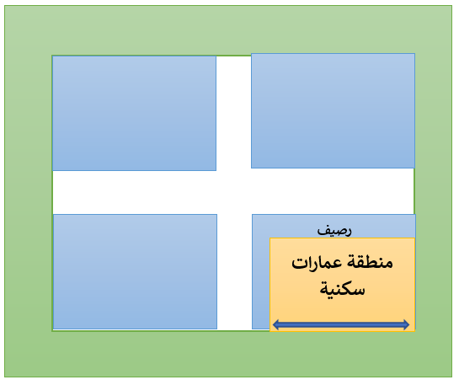
بعد اقتطاع شارع عام للعمارات السكنية ومناطق للخدمات والمرافق العامة والمشتركة، يتبقى مساحة 693 متر مربع لكل عمارة من العمارات السكنية التسعة المقرر انشاؤها حسب الشركة المشرفة على المشروع.
لاحظ المخطط الآتي
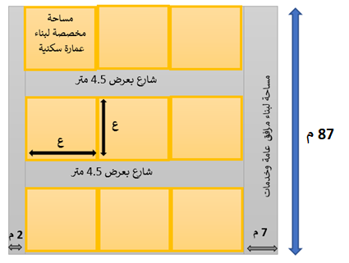
وحسب مخططات الشركة فإنها ترغب بإضافة ممرات حول كل عمارة من ثلاث ارتدادات (أنظر التوضيح الآتي)

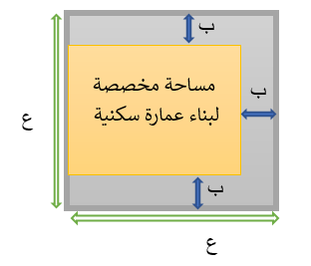
- عبر عن مساحة الأرض المخصصة لبناء العمارة السكنية قبل اقتطاع الممرات بالرموز. (علامة)

- عبر عن المساحة المتبقية لبناء العمارة بعد اقتطاع الارتدادات من الجهات الثلاث بالرموز. (4 علامات)

- اذا علمت أن طول قطعة الأرض المخصصة لبناء العمارة قبل الاقتطاع ( ع) هي 26 متر تقريباً ، وأن المسافة التي تم اقتطاعها هي 1.5 متر من كل جانب، ما مساحة الأرض المتبقية لبناء العمارة بعد الاقتطاع من الثلاث جوانب.
(علامتان)

- ما محيط المنطقة المخصصة لبناء العمارة بعد اقتطاع الارتدادات الثلاث. (3 علامات)

